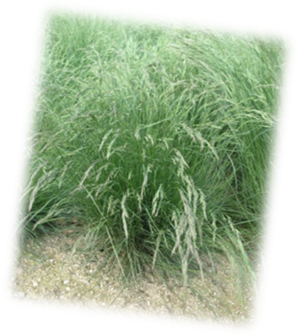

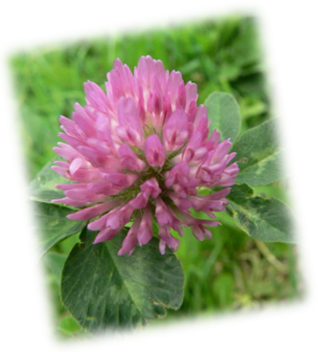

Nekoř180, 561 63 Nekoř

Dovolujeme si Vás pozvat
na polní přehlídku

špičkových hybridů řepky ozimé firmy Pioneer
a perspektivních odrůd trav a jetelů
DLF-TRIFOLIUM Hladké Životice

Místo konání:Pozemek u státní silnice č.11 při jízdě směrem od Žamberkaza
Agrosalonem na křižovatce doprava,směrem na Letohrad a na horizontu
po cestě doleva (místo konání bude označeno šipkami – viz přiložená
mapka).

V případě nepříznivého počasí bude místem setkání Agrosalon na Šedivci.

ve středu 27. května 2015 od 9.00 do 12.00 hodin

Program:Úvod, aktuální informace z AK ČR k RV
Agrotechnika pokusu
Ing. Leoš Říha – ředitel KLAS Nekoř a.s., víceprezident AK ČR

Polní přehlídka hybridů řepky ozimé firmy Pioneer
Ing. Oldřich Dostál – poradenská služba Pioneer

Pěstování trav a jetelů v nových dotačních podmínkách
Ing. František Smítal – ředitel a poradce OAK Ústí nad Orlicí

Představení odrůd trav a jetelů z DLF-TRIFOLIUM Hladké Životice,
včetně jejich využití pro výživu zvířat, bioplynové stanice apod.
Ing. Ivan Houdek – DLF-TRIFOLIUM Hladké Životice
Ing. Martin Müller PhD. – DLF-TRIFOLIUM Hladké Životice

Představení strojů prodávaných společností KLAS Nekoř a.s. k pěstování
řepky a pícnin
Jan Kosek, Ing. Milan Baláš, Ing. Martin Hajzler

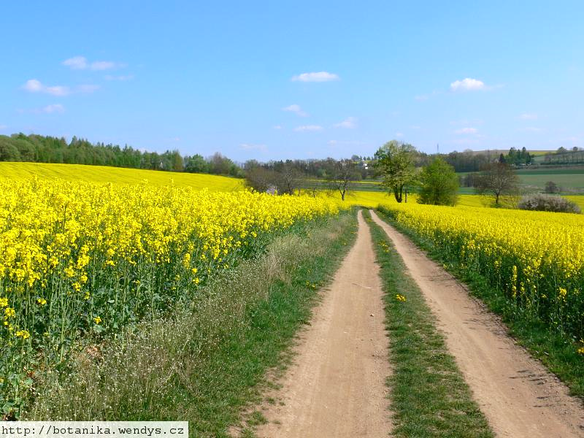
Diskuze

Občerstvení zajištěno.

Srdečně Vás zveme a těšíme se na setkání

ing. Leoš Říha ing. Ivan Houdek ing. Oldřich Dostál
Ing. Martin Müller PhD.

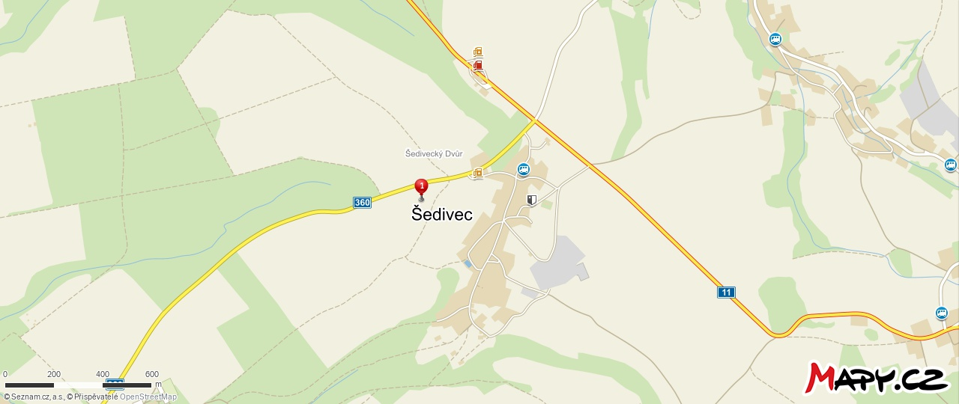
POLNÍ PŘEHLÍDKA ŘEPKY dne 27. 5. 2015
směr od Žamberku
směr Letohrad

1. Polní přehlídka řepky – místo Šedivec
50°2'59.353"N, 16°31'52.370"E
50.0498203N, 16.5312139E

